新北市政府109年度
自來水用戶設備外線補助計畫
- 計畫概說
  - 計畫緣由
考量民眾申請接用自來水時需自行負擔用戶設備外線工程費用，常造成部分民眾因無力負擔或無意願負擔，而未接用自來水。為基於改善未接用自來水地區民眾用水品質，經濟部依據自來水法第61條第2項規定，對於上述民眾予以經費補助的協助，配合經濟部水利署計畫，爰訂定本補助計畫。
  - 計畫依據
- 自來水用戶設備外線補助辦法。
- 前瞻基礎建設計畫-水環境建設-無自來水地區供水改善計畫第三期。
- 補助計畫申請期限及停止補助條件
  - 自計畫公告日起開始收件，至109年11月15日止停止收件（郵寄以郵戳為憑）。
  - 年度補助經費用罄，即停止受理補助申請。
- 補助項目
依據自來水法第61條第2項辦理位於無自來水地區之用戶設備外線工程費用。

- 補助地區、對象及優先順序、限制、方式、申請書表及核撥補助經費方式
  - 補助地區
- 位於本府備查之簡易自來水事業供水地區之用戶。
- 位於各自來水事業供水管線到達，但尚未接水地區。
  - 補助對象及優先順序
依據「自來水用戶設備外線補助辦法」第十條，補助優
先順序如下：
- 低收入戶。
- 中低收入戶。
- 原使用水源水質，有不符合飲用水水源水質標準者。
- 政府政策規定需接用自來水者，列舉如下：
      - 已配合政府辦理延管工程、簡易自來水工程等政策但尚未接水之用戶。
      - 尚未接用自來水之一般住宅。
      - 尚未接用自來水且使用年數在十年以上之集建住宅，其使用執照須為民國95年1月1日前取得者。
符合前述申請資格之集建住宅，若於民國109年6月30日前申請，不受使用執照須為民國95年1月1日前取得之限制。

  - 補助限制
- 依據「自來水用戶設備外線補助辦法」第五條，補助用戶設備外線以量水器口徑在二十五毫米(含)以下之用戶為限，且已依其他法令領有性質相同之補助者，不得重複申請補助。
- 補助額度如下：
- 接水完成日期於104年7月29日至106年6月3日前者，適用舊額度方式補助：補助三分之二，且不得逾新臺幣15萬元。
- 接水完成日期於106年6月4日起：
- 低收入戶或中低收入戶，全額補助。
- 自來水普及率低於百分之七十之村里用戶設備外線長度二十米(含)以下費用全額補助，超出二十米部分，補助超出長度費用之三分之二。
- 前二款以外情形者，補助三分之二。
  - 補助申請方式
申請人向自來水事業單位申請接水，原則先行繳費並完成接水後(接水完成日期應於104年7月29日起至109年11月15日止)，檢附下列所需申請文件，以郵寄或親送方式，向本府水利局提出申請補助。
  - 申請書表及應備文件（送件後由市府視情況認定，是否尚需補附相關文件），並請依補充說明順序裝訂（附件一~八單張印列)。
- 申請書。
- 申請人身分證正反面（影本)。
- 非商業用之建築物相關證明文件或其他相關證明文件，應檢具及下列文件之一：
      - 實施都市計畫地區、實施區域計畫地區及經內政部指定地區當地公布實施日以後之建築物，附下列文件之一：
- 建築物使用執照或房屋所有權狀。
- 建築物完工證明。
- 未實施建管地區建築物證明。
- 當地區公所同意接水函。
      - 實施都市計畫地區、實施區域計畫地區及經內政部指定地區當地公布實施日以前之建築物，附下列文件之一：
- 房屋謄本、建築執照或建築物登記證明。
- 戶口遷入證明。
- 完納稅捐證明。
- 繳納電費收據或證明。
- 當地區公所同意接水函。
- 台灣自來水公司開立之「用戶新設給水裝置及繳費證明」或臺北自來水事業處開立之「其他費用繳費憑證」及「完工證明」(接水完成日期應於104年7月29日至109年11月15日)。(請至當地台灣自來水公司或臺北自來水事業處開立) 。
- 居住事實及非商業用建築物切結書。
- 申請自來水外線補助建築物室內外照片。
- 低收入戶或中低收入戶相關證明文件。(需符合社會救助法之低收入戶或中低收戶)
- 其他：領據、授權同意書、工程經費分攤證明、當年度房屋稅課稅明細表或最近一期房屋稅繳款書、戶籍謄本、門牌證明書、六個月內水質檢測報告及帳戶資料（存摺影本）等資料。
- 上述影本資料，請申請人於文件空白處蓋章或簽名，以茲證明與正本相符。
  - 申請核撥程序
- 以郵寄方式申請者，收件日以郵戳日期為準。
- 以親送方式申請者，收件日以市府收文收戳日期為準。
- 申請案件收件後，按市府收件先後順序進行審核，並視經費執行情形，依審核通過優先順序核撥申請人，若計畫經費用罄，符合資格但尚未補助之申請案則移列到下次計畫按優先順序辦理補助。
- 預期成果
藉由本計畫照顧弱勢民眾之用水權益，提升本市自來水普及率、促進飲用水之安全並加強水源水質之安全維護，達到民眾用水無虞目標。
- 其他應注意事項
  - 申請補助之用戶，應由裝設地點建築物所有權人提出，每一用戶以補助一次為限。
  - 本計畫補助原則適用建物所有權狀上，建物主要用途為「住家用」；無建物所有權狀者，房屋稅課稅明細表或繳款書上，房屋使用情形主要用途為「住家用」，或依其它相關文件認定。
  - 本計畫補助經費僅補助自來水用戶設備外線工程經費，不包含路權單位收取之路修費及接水費、申請費。
四、低收入戶、中低收入戶需為裝設地點之建築物所有權人，始符合計畫之優先補助對象資格。
五、同一人持有不同門牌地址之2棟以上建物申請補助，僅限補助其中一戶之自來水用戶設備外線工程費用。
六、用戶原則需先繳交申裝自來水費用，並完成接水後，經本府
審核同意依規定比例補助。
七、其他依本府現況認定為準。

補充說明
申請書表及應備文件，請依下列順序裝訂：
（一）申請書(附件一)。
（二）領據(附件二)。
（三）授權同意書(附件三)。
（四）工程經費分攤證明(附件四)。
（五）台灣自來水公司開立之「用戶新設給水裝置及繳費證明」或臺北自來水事業處開立之「其他費用繳費憑證」及「完工證明」(附件五)。(請向當地自來水事業單位申請)
（六）非商業用之建築物相關證明文件，如房屋所有權狀、當地縣市政府、鄉鎮公所同意接水函等。
（七）當年度房屋稅課稅明細表或最近一期房屋稅繳款書。(請向當
地稅捐機關申請)
（八）戶籍謄本。(請向當地戶政機關申請)
（九）門牌證明書。(請向當地戶政機關申請)
（十）居住事實及非商業用建物切結書(附件六)。
（十一）申請自來水外線補助建築物現況照片黏貼處(附件七)。
（十二）身分證及存簿影本(附件八)。
新北市政府109年度自來水用戶設備外線補助申請書
附件一
申請日期： 年 月 日
申請人或代表人 |  |  |  | 電話
申請地址
補助對象 | □位於本府備查之簡易自來水事業供水地區之用戶  □各自來水事業供水管線到達，但尚未接水之地區
補助優先順序 | 1.□低收入戶。(優先補助)  2.□中低收入戶。(優先補助)  3.□原使用水源水質，有不符合飲用水水源水質標準者。(應檢附六個月內水質檢測報告)  4.□政府政策規定須接用自來水者。
補助依據及標準 | 依據「自來水用戶設備外線補助辦法」  第四條：申請補助之用戶，應由裝設地點建築物所有權人提出，每一用戶以補助一次  為限。  第五條：補助用戶設備外線以量水器口徑在25毫米(含)以下之用戶為限，其補助額 度如下：  - 接水完成日期於104年7月29日至106年6月3日前者，適用舊額度方式補助：補助三分之二，且不得逾新臺幣15萬元。  - 接水完成日期於106年6月4日起：  （一）低收入戶或中低收入戶，全額補助。(二)自來水普及率低於百分之七十之村里用戶設備外線長度二十米(含)以下費用全額補助，超出二十米部分，補助超出長度費用之三分之二。(三)前二款以外情形者，補助三分之二。  - 依其他法令領有性質相同之補助者，不得重複申請補助。(年度補助經費用罄，即停止辦理補助。)  備註：本補助僅補助自來水用戶設備外線工程經費，不包含路權單位收取之路修費及  接水費、申請費。
應備文件  (送件後由市府視情況認定，是否尚需補附相關文件) | □申請書  □申請人或代表人身分證正反面(影本)  □建築物相關證明文件(影本)  □台灣自來水公司開立之「用戶新設給水裝置及繳費證明」或臺北自來水事業處開立之「繳費憑證」及「完工證明」(接水完成日期於104年7月29日至109年11月15日)  □居住事實及非商業用建築物切結書  □申請自來水外線補助建築物室內外照片  □其他(領據(單張)、授權同意書、工程經費分攤證明、當年度房屋課稅明細表或最近一期房屋稅繳款書、戶籍謄本、門牌證明書、六個月內水質檢測報告、帳戶資料(存摺影本)及(中)低收入戶證明文件等資料)
主管機關審核意見 |  |  | 核撥金額
□符合補助標準□不符合補助標準 |  |  | 新臺幣 元
承辦人 |  | 主管 |  |  | 機關首長
領 據
附件二
茲收到新北市政府辦理109年度「自來水用戶設備外線補助計畫」之自來水外線接管補助費計新臺幣
元整。

此 致
新北市政府

具領人
姓 名： （簽名及蓋章）
通訊住址：
身分證統一編號：
金融機構名稱： 銀行、郵局、農（漁）會
分行（會）
帳 號：

中華民國 年 月 日

授權同意書(2位以上房屋所有權人)
附件三

本人 (填寫所有房屋所有權人姓名)共同為新北市 建築物(填寫自來水裝置地址)，現同意由申請人 (填寫申請人姓名)向市府申辦請領用戶設備外線補助所有相關事宜，並同意新北市政府水利局將自來水用戶設備外線補助費用，匯入該申請人帳戶內，恐口說無憑，特立此同意書為據。
本同意書內容均真實無誤，若有不實造假冒名及任何違法之處，願意承擔一切後果及法律上之責任。

此致
新北市政府水利局

立同意書人(簽名及蓋章)：
出生年月日：
身分證字號：
通訊地址：
聯絡電話：

立同意書人(簽名及蓋章)：
出生年月日：
身分證字號：
通訊地址：
聯絡電話：
中華民國 年 月 日
工程經費分攤證明
附件四
申請人 (填寫所有申請人姓名)，自來水用戶設備外線裝置地址為新北市 (填寫所有用水地址)，本案工程經費係由 (填寫所有申請人姓名)等 人共同支付，恐口說無憑，特立此證明為據。
本證明文件內容均真實無誤，若有不實造假冒名及任何違法之處，願意承擔一切後果及法律上之責任。

此致
新北市政府水利局

出據人(簽名及蓋章)：
身份證字號：
通訊地址：
聯絡電話：

出據人(簽名及蓋章)：
身份證字號：
通訊地址：
聯絡電話：

中華民國 年 月 日
(註:2棟不同房屋地址，共同向自來水公司繳交自來水施工費用)

附件五

台灣自來水公司「用戶新設給水裝置及繳費證明」
或
臺北自來水事業處「其他費用繳費憑證」
黏貼處(請實貼)

附件六
居住事實及非商業用建築物切結書
本人 (填寫房屋所有權人姓名)現確實居住於新北市 (填寫自來水裝置地址)，申請補助建物主要用途供一般住宅使用，其申裝自來水亦主要為住家民生生活用水之需，恐口說無憑，特立此切結書為據。
本切結書內容均真實無誤，若有不實造假冒名及任何違法之處，願意承擔一切後果及法律上之責任。
此致
新北市政府水利局

立切結書人(簽名及蓋章)：
出生年月日：
身分證字號：
聯絡電話：

中 華 民 國 年 月 日

申請自來水外線補助建築物室內外照片黏貼處
附件七
(申請地址)
拍攝位置：
門牌地址
拍攝日期：
年 月 日
拍攝位置：
建築物外觀(非商業用建築物)
拍攝日期：

年 月 日
(接下頁)
拍攝位置：
客廳
拍攝日期：

年 月 日
拍攝位置：
廚房
拍攝日期：

年 月 日

(接下頁)

拍攝位置：
衛浴設備

拍攝日期：

年 月 日
拍攝位置：
臥房
拍攝日期：

年 月 日
(共3頁)
申請人蓋章處

附件八

身分證影本
正面黏貼處

身分證影本
背面黏貼處

貼完
蓋章

存簿影本黏貼處
貼完
蓋章

貼完
蓋章

新北市政府109年度自來水用戶設備外線補助申請書
範本-附件一
申請日期：109 年 2 月 1 日
申請人或代表人 | 王美惠 |  |  | 電話 |  | 0922000000
申請地址 | 新北市板橋區中山路1段161號【自來水裝置的地址】
補助對象 | □位於本府備查之簡易自來水事業供水地區之用戶  ■各自來水事業供水管線到達，但尚未接水之地區
補助優先順序 | 1.□低收入戶。(優先補助)  2.□中低收入戶。(優先補助)  3.□原使用水源水質，有不符合飲用水水源水質標準者。(應檢附六個月內水質檢測報告)  4.■政府政策規定須接用自來水者。
補助依據及標準 | 依據「自來水用戶設備外線補助辦法」  第四條：申請補助之用戶，應由裝設地點建築物所有權人提出，每一用戶以補助一次  為限。  第五條：補助用戶設備外線以量水器口徑在25毫米(含)以下之用戶為限，其補助額  度如下：  - 接水完成日期於104年7月29日至106年6月3日前者，適用舊額度方式補助：補助三分之二，且不得逾新臺幣15萬元。  - 接水完成日期於106年6月4日起：  （一）低收入戶或中低收入戶，全額補助。(二)自來水普及率低於百分之七十之村里用戶設備外線長度二十米(含)以下費用全額補助，超出二十米部分，補助超出長度費用之三分之二。(三)前二款以外情形者，補助三分之二。  - 依其他法令領有性質相同之補助者，不得重複申請補助。(年度補助經費用罄，即停止辦理補助。)  備註：本補助僅補助自來水用戶設備外線工程經費，不包含路權單位收取之路修費及  接水費、申請費。
應備文件  (送件後由市府視情況認定，是否尚需補附相關文件) | ■申請書  ■申請人或代表人身分證正反面(影本)  ■建築物相關證明文件(影本)  ■台灣自來水公司開立之「用戶新設給水裝置及繳費證明」或臺北自來水事業處開立之「繳費憑證」及「完工證明」(接水完成日期於104年7月29日至109年11月15日)  ■居住事實及非商業用建築物切結書  ■申請自來水外線補助建築物室內外照片  ■其他(領據(單張)、授權同意書、工程經費分攤證明、當年度房屋課稅明細表或最近一期房屋稅繳款書、籍謄本、門牌證明書、六個月內水質檢測報告、帳戶資料(存摺影本)及(中)低收入戶證明文件等資料)
主管機關審核意見 |  |  | 核撥金額
□符合補助標準□不符合補助標準 |  |  | 新臺幣 元  免填(空白)
承辦人 |  | 主管 |  |  | 機關首長
範本-附件二
領 據
茲收到新北市政府辦理109年度「自來水用戶設備外線補助計畫」之自來水外線接管補助費計新臺幣
免填(空白)
元整。

此 致
新北市政府

具領人
姓 名：王美惠 （簽名及蓋章）
通訊住址：新北市淡水區中正路12號
身分證統一編號：T120000000
金融機構名稱：台灣 銀行、郵局、農（漁）會
新北分行（會）
帳 號：012000000000

中華民國 109 年 2 月 1 日

授權同意書(2位以上房屋所有權人)
範本-附件三

本人王大明、王大華 (填寫所有房屋所有權人姓名)共同為新北市 板橋區中山路1段161號 建築物(填寫自來水裝置地址)，現本人同意由 王美惠 (填寫申請人姓名)向市府申辦請領用戶設備外線補助所有相關事宜，並同意新北市政府水利局將自來水用戶設備外線補助費用，匯入該申請人帳戶內，恐口說無憑，特立此同意書為據。
本同意書內容均真實無誤，若有不實造假冒名及任何違法之處，願意承擔一切後果及法律上之責任。

此致
新北市政府水利局
立同意書人(簽名及蓋章)：王大明
出生年月日：50年2月1日
身分證字號：A123456789
通訊地址：新北市三重區力行路1段5號
聯絡電話：0928-123456
立同意書人(簽名及蓋章)：王大華
出生年月日：56年12月5日
身分證字號：A222222222
通訊地址：新北市三重區力行路2段10號
聯絡電話：0939-123456
中華民國 109 年 2 月 1 日

工程經費分攤證明
範本-附件四
申請人 王美惠、方大同 (填寫所有申請人姓名)，自來水用戶設備外線裝置地址為新北市 板橋區中山路1段161、163號 (填寫所有用水地址)，本案工程經費係由王美惠、方大同(填寫所有申請人姓名)等 2 人共同支付，恐口說無憑，特立此證明為據。

台灣自來水公司「用戶新設給水裝置及繳費證明」
或
臺北自來水事業處「其他費用繳費憑證」
黏貼處(請實貼)
本證明文件內容均真實無誤，若有不實造假冒名及任何違法之處，願意承擔一切後果及法律上之責任。

此致
新北市政府水利局

出據人(簽名及蓋章)：王美惠
身份證字號：M123456789
通訊地址：新北市板橋區中山路1段161號
聯絡電話：0922-000000

出據人(簽名及蓋章)：方大同
身份證字號：M222222222
通訊地址：新北市板橋區中山路1段163號
聯絡電話：0921-123456

中華民國 109 年 2 月 1 日
(註:2棟不同房屋地址，共同向自來水公司繳交自來水施工費用)

範本-附件五

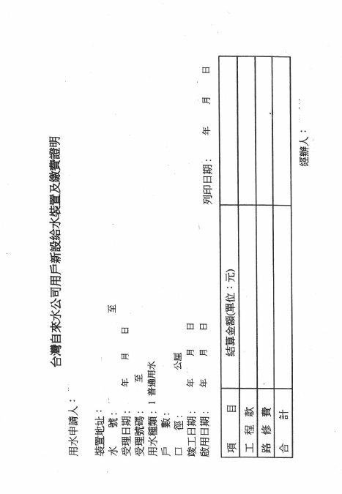

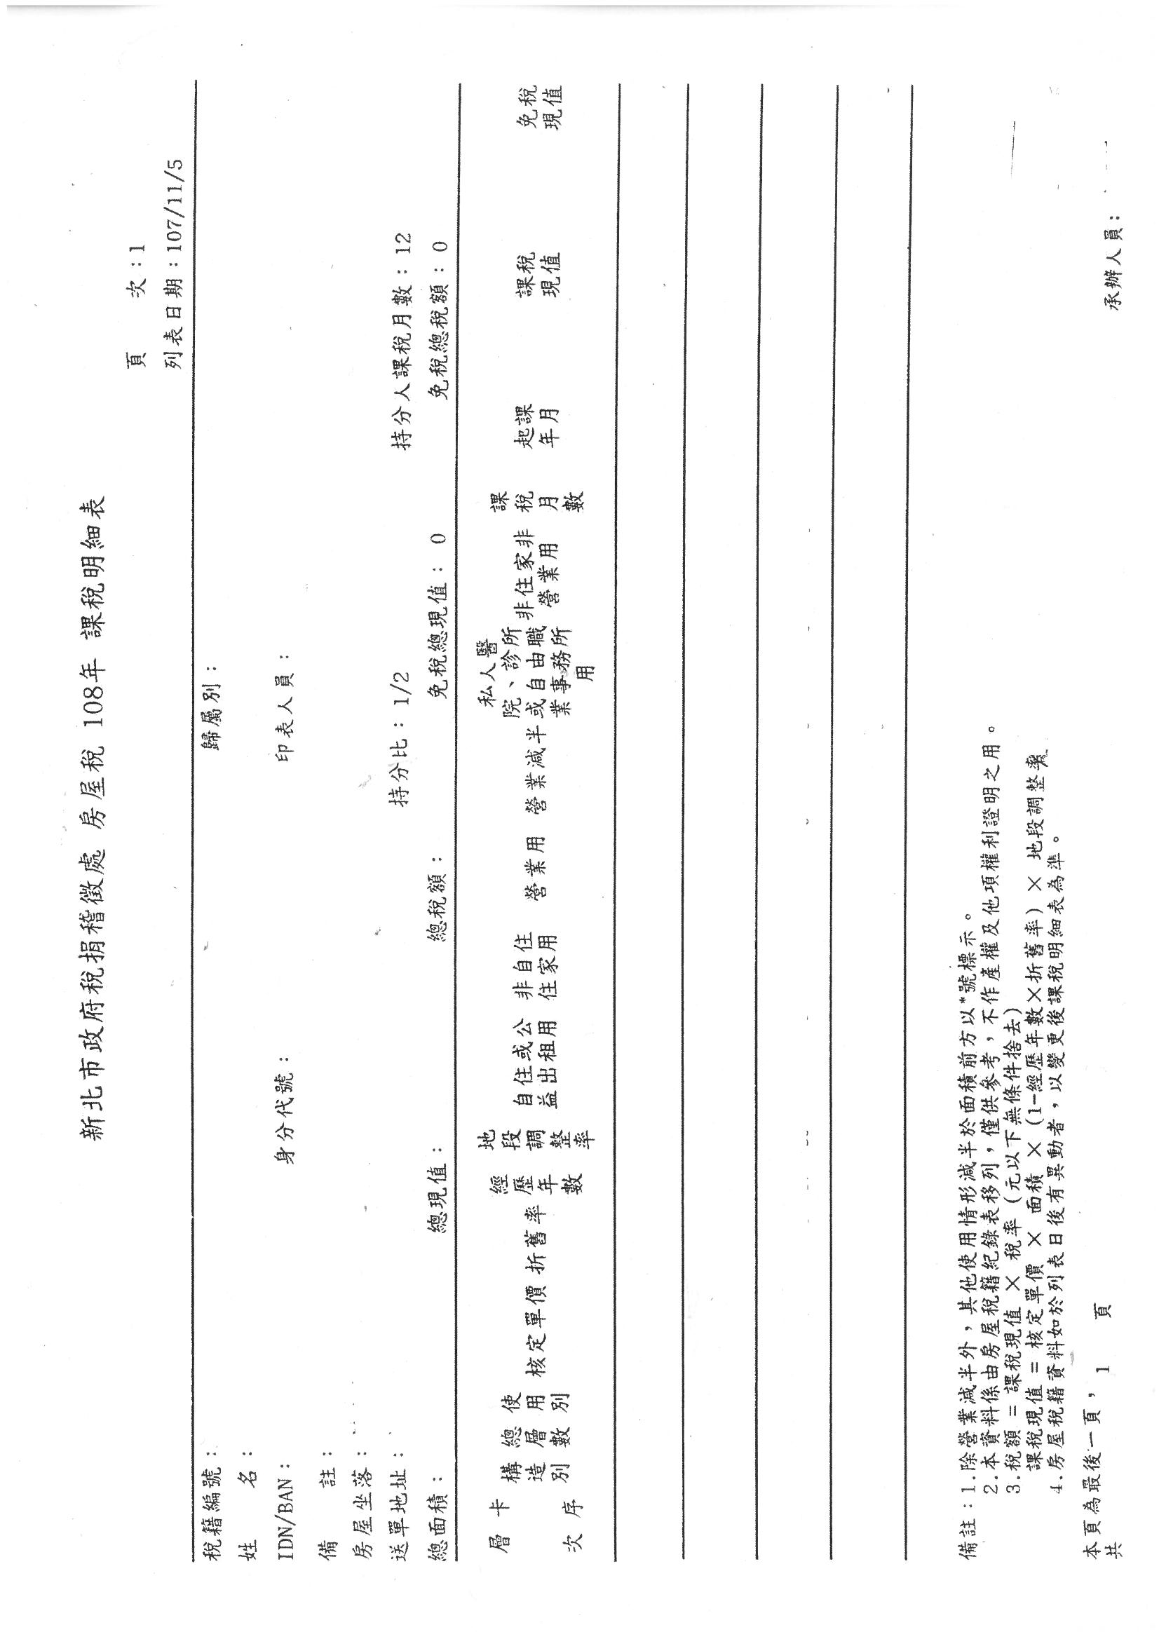
範本-房屋稅課稅明細表

